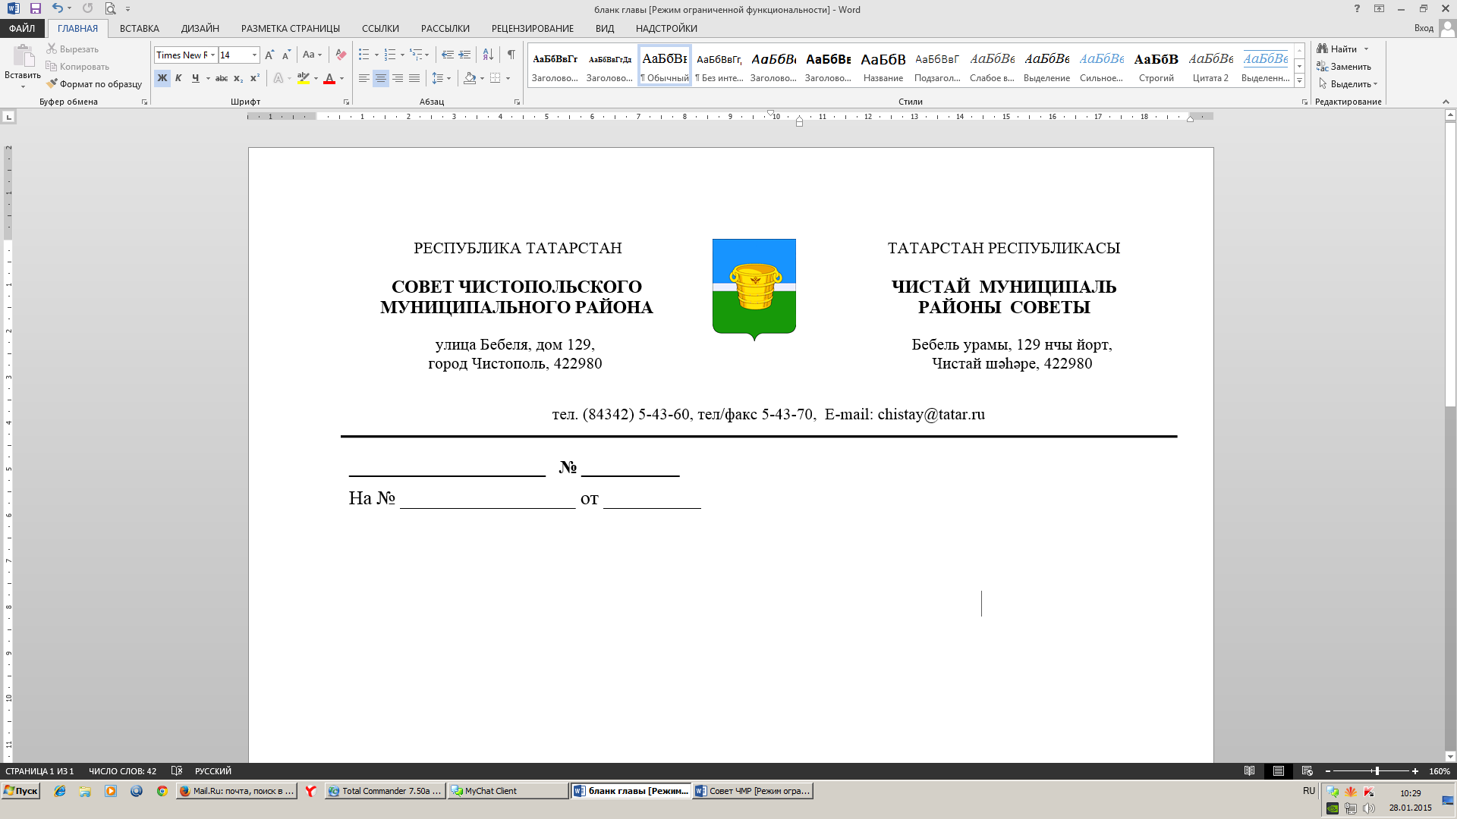

№ 27/1 |  |  | от 13 декабря 2017 года
 | Решение |  |  | Карар

О прогнозе социально-экономического
развития Чистопольского муниципального
района на 2018-2020 годы

Заслушав и обсудив доклад первого заместителя руководителя Исполнительного комитета Чистопольского муниципального района по экономическим вопросам Шурыгина В.Е., Совет Чистопольского муниципального района
РЕШАЕТ:

- Утвердить основные показатели прогноза социально-экономического развития Чистопольского муниципального района на 2018-2020 годы, согласно приложению.
- Поручить Исполнительному комитету Чистопольского муниципального района обеспечить комплексное социально-экономическое развитие района, улучшение условий жизнедеятельности населения.
- Рекомендовать органам местного самоуправления, предприятиям всех форм собственности принять за основу в финансово-производственной деятельности прогнозные показатели социально-экономического развития на 2018-2020 годы, согласно приложению.
- Опубликовать настоящее решение на официальном сайте Чистопольского муниципального района.
5. Контроль за исполнением настоящего решения возложить на постоянную депутатскую комиссию Чистопольского муниципального района по бюджету и прогнозированию и комиссию по вопросам промышленности, предпринимательства и развития малого бизнеса.

Глава Чистопольского
муниципального района Д.А. Иванов

